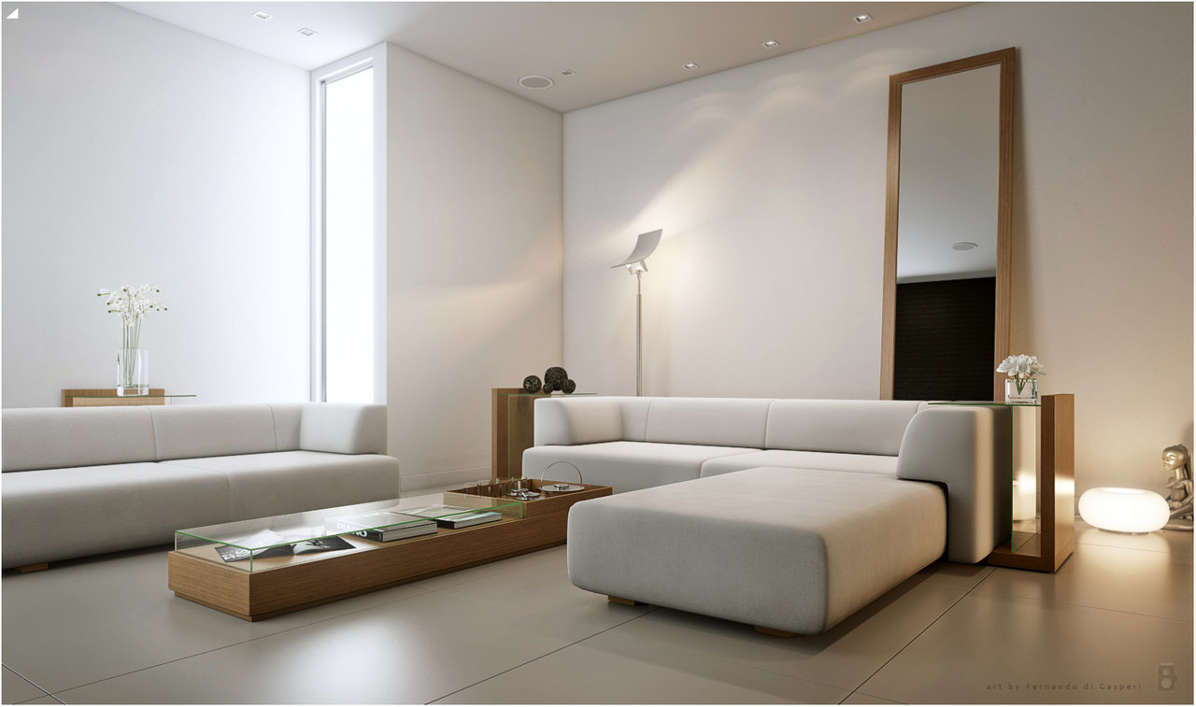

**Problem Statement**

**Malinconico Francesco** <f.malinconico1@studenti.unisa.it>  
**Izzo Giandomenico** <g.izzo24@studenti.unisa.it>  
**Gargiulo Emanuele** <e.gargiulo6@studenti.unisa.it>

RooManageR

# Il Problema

Oggigiorno amministrare con un unico software un insieme di camere è quasi, se non del tutto, impossibile. Controllare le strutture, i visitatori e gli inquilini richiede tempo ma soprattutto attenzione. L’errore è sempre dietro l’angolo, specialmente quando è necessario destreggiarsi tra diverse soluzioni software. Nella gestione di una struttura complessa come un albergo o un dormitorio universitario non ci si può permettere che problemi tecnici causino errori nella registrazione degli ospiti così come in nessun aspetto della gestione delle camere.

# La soluzione

**RooManageR** si pone l’obbiettivo di risolvere tali problematiche, semplificando l’esperienza d’uso sia di chi gestisce la struttura sia di chi ne usufruisce. La parola d’ordine di **RooManageR** è infatti “***KIS***” (**K**eep **i**t **s**imple). Il nostro software si propone come prodotto all’avanguardia proprio in quanto **“*AIO*”** (**A**ll **i**n **o**ne), utilizzabile da PC   
(Linux, OS X o sistemi Windows) e smartphone Android, rendendolo così disponibile ad un ampio bacino d’utenza.  
Tutto ciò si rifletterà in un immediato aumento della vostra produttività, eliminando gli sprechi di tempo e riducendo al minimo la possibilità di errore, per avere sempre sotto completo controllo ogni aspetto della struttura che state gestendo o di cui state usufruendo.